**Пункт 1.1. Краткая технико-экономическая характеристика объекта практики.**

МГОТУ ККМТ является составной частью организационной структуры Университета.

Основной целью деятельности ККМТ является подготовка специалистов начального, среднего и повышенного уровня профессионального образования для учреждений, предприятий, организаций и удовлетворение потребностей жителей республики в углублении, расширении образования.

**Основными задачами являются:**

* создание условий для подготовки квалифицированных рабочих и специалистов с профессионально-техническим и средним специальным образованиями;
* удовлетворение потребностей личности в интеллектуальном, культурном и нравственном развитии;
* создание условий для физического совершенствования обучающихся, овладения ценностями и навыками здорового образа жизни;
* обеспечение социальной защиты обучающихся и установленных законодательством социальных гарантий;
* формирование нравственной, эстетической и экологической культуры;
* подготовка к самостоятельной жизни и труду;
* создание условий для социализации и саморазвития личности обучающегося;
* организация экспериментальной работы преподавателей, мастеров производственного обучения и учащихся.

**Цели деятельности:**

* обеспечение реализации конституционного права граждан на образование и регулирование общественных отношений в сфере образования;
* формирование знаний, умений, навыков и интеллектуальное, нравственное, творческое и физическое развитие личности обучающегося;
* формирование разносторонне развитой, нравственно зрелой, творческой личности обучающегося;
* воспитание у учащихся стремления к самообразованию и получению квалификации, с целью обеспечения их конкурентоспособности на рынке труда.

Структура и штат ККМТ, а также изменения к ним утверждаются приказом ректора «Технологического университета» по представлению директора ККМТ, согласованному с проректором по учебно-методической работе в установленном порядке.

ККМТ имеет следующее структурное деление:

— отделения по специальностям;

— предметные и цикловые комиссии;

— другие учебные подразделения (лаборатории, мастерские, кабинеты), обеспечивающие образовательный процесс.

Непосредственное управление деятельностью ККМТ осуществляет директор, назначаемый приказом ректора «Технологического университета», имеющий высшее образование и стаж работы не менее 5 лет на педагогических и руководящих должностях в системе профессионального образования.

Полномочия директора ККМТ определяются настоящим Положением, трудовым договором и должностной инструкцией, и другими локальными актами «Технологического университета».

Заместители директора ККМТ:

— заместитель директора по учебной работе;

— заместитель директора по учебно-методической работе;

— заместитель директора по учебно-производственной работе;

— заместитель директора по учебно-воспитательной работе;

— заместитель директора по научно-методической работе.

Координацию деятельности ККМТ осуществляет первый проректор и проректор по учебно-методической работе.

Количество студентов, которые проходят обучение в ККМТ составляет около 3000 человек.

Количество преподавателей работающие в ККМТ на данный момент: 119 человек.

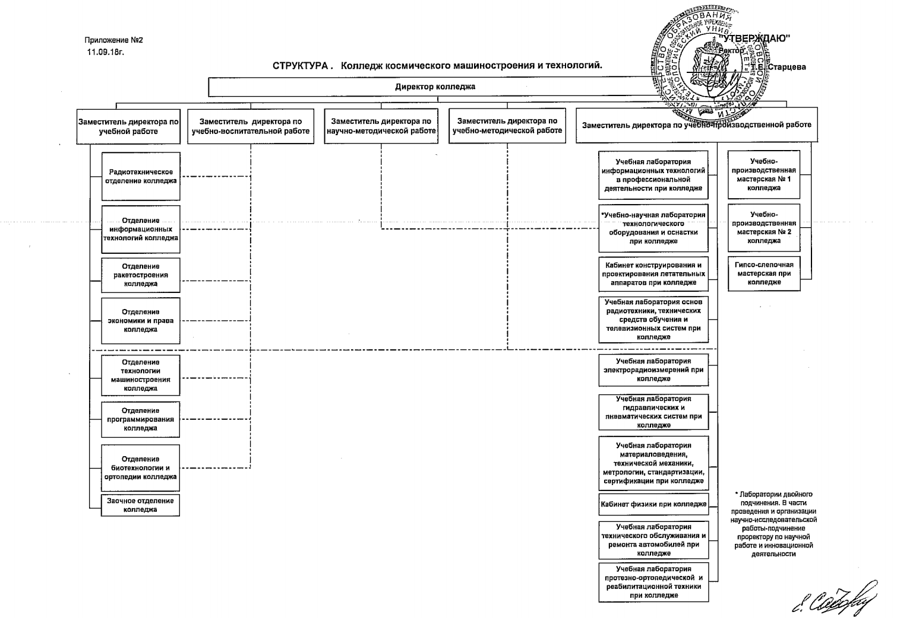

Рис. 1.1 Структура организации (ККМТ)